专题4.5超重和失重【练】
一．练基础过关
1．(2020·相城校级月考)下列关于超重、失重现象的描述中，正确的是( )
A．电梯正在减速上升，人在电梯中处于超重状态
B．电梯正在加速下降，人在电梯中处于失重状态
C．举重运动员托举杠铃保持静止，运动员处于超重状态
D．列车在水平轨道上加速行驶，车上的人处于超重状态
2．(2021·上海二模)如图所示，小芳在体重计上完成下蹲动作．下列F－t图象能反映体重计示数随时间变化的是( )
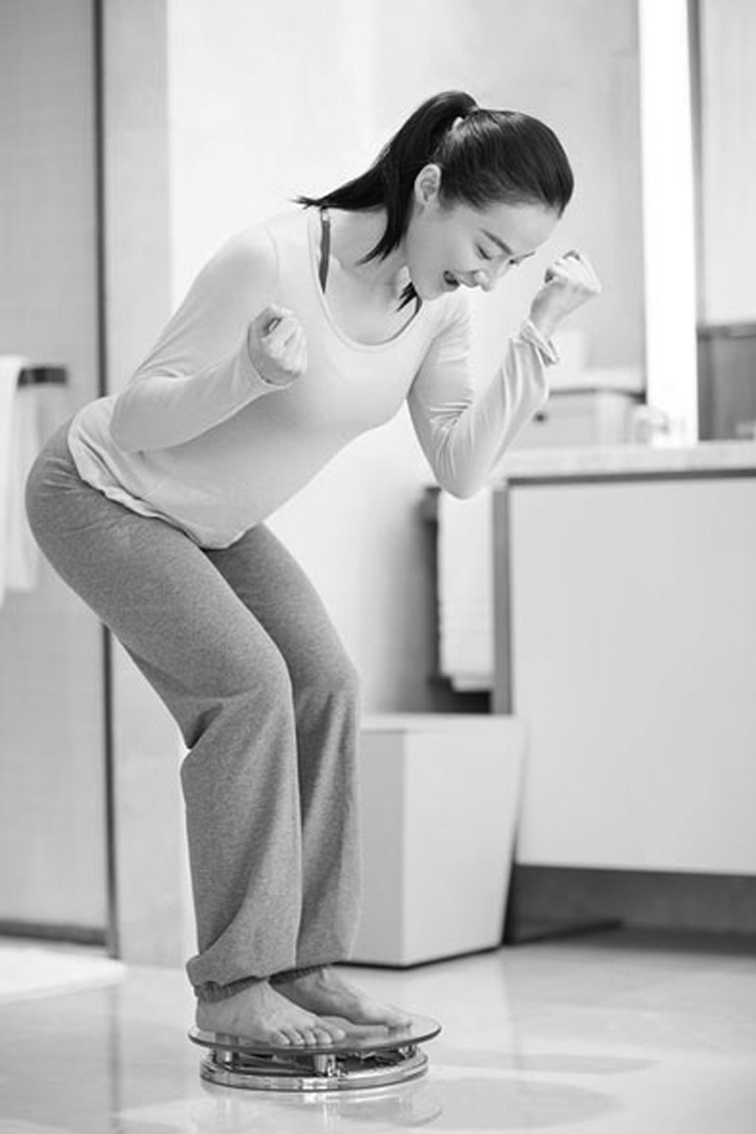
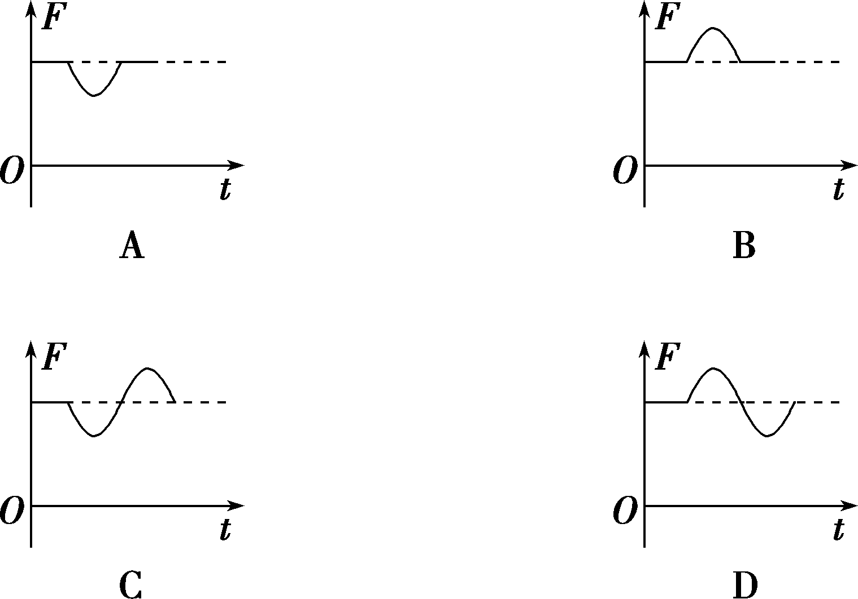
3．某人乘坐电梯上升，电梯运行的v­t图像如图所示，则人处于失重状态的阶段是( )
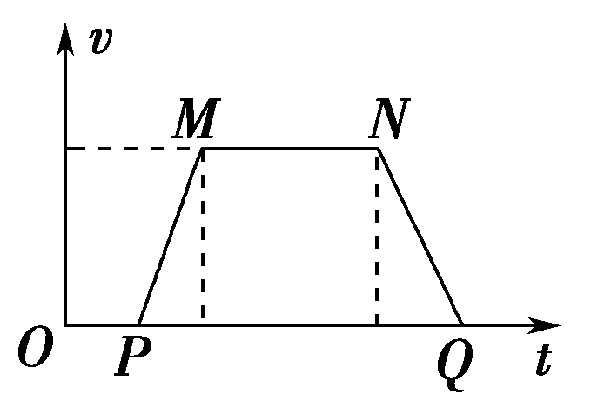
A．OP段 B．PM段
C．MN段 D．NQ段
4．如图所示，某日小明去“爱琴海”商场买衣服，站在自动扶梯上随扶梯斜向上做匀速运动，关于小明受到的力，以下说法正确的是( )
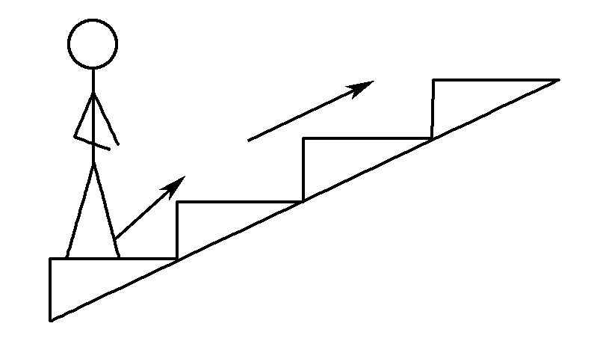
A．摩擦力为零
B．摩擦力方向水平向右
C．支持力小于重力，属于失重现象
D．支持力大于重力，属于超重现象
5．如图所示，A、B两物体叠放在一起，以相同的初速度上抛(不计空气阻力)。下列说法正确的是( )
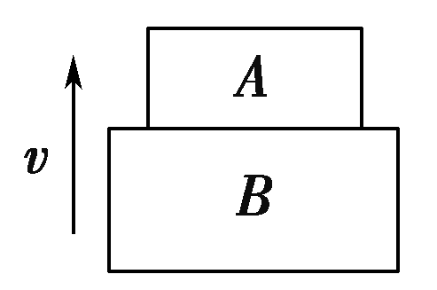
A．在上升和下降过程中A对B的压力一定为零
B．上升过程中A对B的压力大于A物体受到的重力
C．下降过程中A对B的压力大于A物体受到的重力
D．在上升和下降过程中A对B的压力等于A物体受到的重力
6.(多选)下列关于超重、失重现象的描述中，正确的是( )
A.电梯正在减速上升，在电梯中的乘客处于超重状态
B.在空中做自由落体运动的物体，处于完全失重状态
C.磁悬浮列车在水平轨道上加速行驶时，车上乘客处于超重状态
D.人站在地面上，当其由站立状态开始下蹲的瞬间，处于失重状态
7.小敏随着十几个人一起乘电梯上五楼，走进电梯时电梯没有显示超载，但电梯刚启动时报警器却响了起来。对这一现象的解释，下列说法正确的是( )
A.刚启动时，物体的加速度向下，人处于超重状态
B.刚启动时，人所受的重力变大了
C.刚启动时，人对电梯底板的压力大于底板对人的支持力
D.刚启动时，人对电梯底板的压力变大了
8.如图甲所示是某人站在力传感器上做下蹲—起跳动作的部分示意图。如图乙所示是根据传感器画出的力—时间图像，其中力的单位是N，时间的单位是s。两图中的点均对应，取重力加速度g＝10 m/s²。请根据这两个图所给出的信息，判断下列选项正确的是( )
以上内容仅为本文档的试下载部分，为可阅读页数的一半内容。如要下载或阅读全文，请访问：https://d.book118.com/607002130142006054

